«УТВЕРЖДЕНО»
Решением Совета Общественной палаты г.о. Королев Московской области
от 04.06.2019 протокол № 12

АКТ
общественной проверки
на основании плана работы Общественной палаты г.о. Королев,
в рамках проведения системного и комплексного общественного контроля,
проведен осмотр благоустройства дворовой детской площадки и ремонта ограждения вокруг неё во дворе дома №10 по проспекту Космонавтов в микрорайоне Костино.

Сроки проведения общественного контроля: 01.06.2019г.
Основания для проведения общественной проверки: по обращениям граждан; план работы комиссии
Форма общественного контроля: мониторинг
Предмет общественной проверки - благоустройства дворовой детской площадки и ремонта ограждения вокруг детской площадки двора дома №10 по пр-ту Космонавтов, мкр-н Костино

Состав группы общественного контроля:
Члены комиссии «по ЖКХ, капитальному ремонту, контролю за качеством работы управляющих компаний, архитектуре, архитектурному облику городов, благоустройству территорий, дорожному хозяйству и транспорту» Общественной палаты г.о.Королев:
1. Серый Валерий Викторович, - председатель комиссии
2. Белозёрова Маргарита Нурлаяновна – заместитель председателя комиссии
6. Джобава Зураб Вахтангович – консультант-эксперт

Группа общественного контроля провела визуальный осмотр благоустройства дворовой детской площадки и ремонта ограждения вокруг детской площадки двора дома №10 по пр-ту Космонавтов, мкр-н Костино
Осмотр показал:
- По просьбе жителей и рекомендации Общественной палаты г.о.Королев на детской площадке установлено 4 (четыре) новых элемента – спортивных развивающих малых формы: детская горка, ступеньки для маленьких детей до 5 лет, лабиринт, .
- Выкорчеван пень на его месте организовано благоустройство и установка лабиринта;

Группа общественного контроля:
- Благодарит Администрацию г.о.Королев и лично Кудряшова Кирилла Дмитриевича - директора Муниципальное бюджетное учреждение г.о.Королёв Московской обл. по комплексному содержанию объектов дорожного хозяйства и благоустройству "Автобытдор" за качественную работу, ответственное отношении к просьбе престарелых граждан и оперативное реагирование на обращение Общественной палаты г.о.Королев;
- Рекомендует Администрации г.о.Королев и МБУ "Автобытдор":
- с двух сторон детской площадки восстановить-установить ограждение детской площадки;
- заасфальтировать оставшуюся часть тротуара вдоль детской площадки;
- установить вблизи детской площадки информационный щит с информацией о правилах эксплуатации детской игровой площадки и организации, обслуживающей такую площадку;
- свободную часть детской площадки отсыпать грунтом и высадить траву.
Председатель комиссии «по ЖКХ, капитальному ремонту, контролю за качеством работы управляющих компаний, архитектуре, архитектурному облику городов, благоустройству территорий, дорожному хозяйству и транспорту» Общественной палаты г.о.Королев | 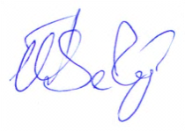  В.В.Серый

Было по состоянию на апрель 2019 г.

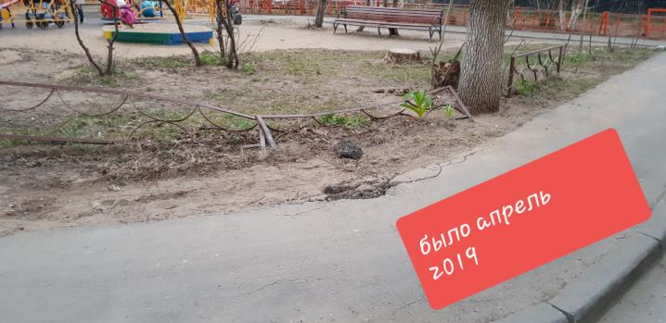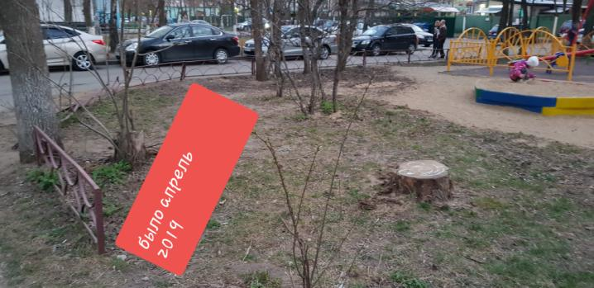

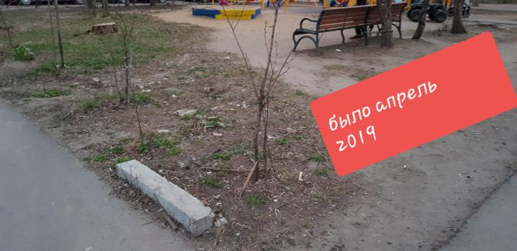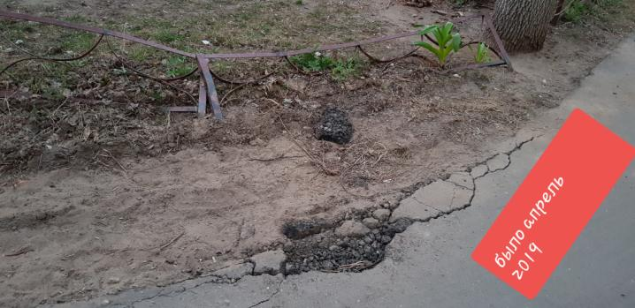
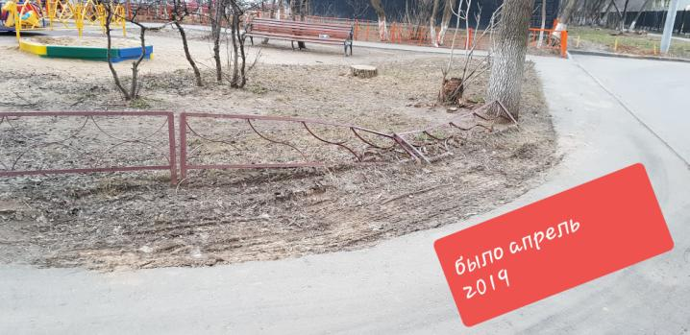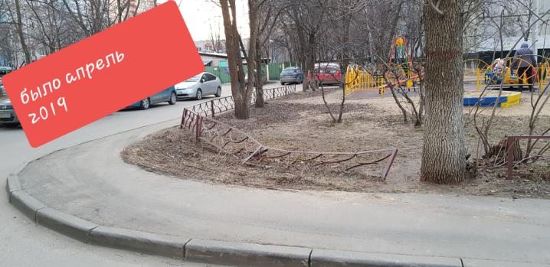

СТАЛО по состоянию на 01 июня 2019 г.

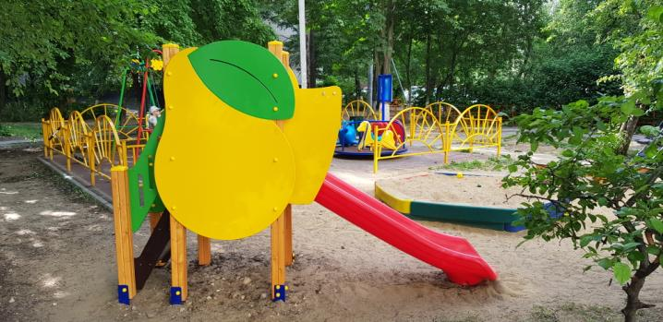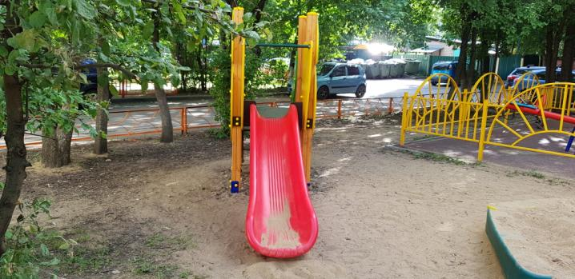

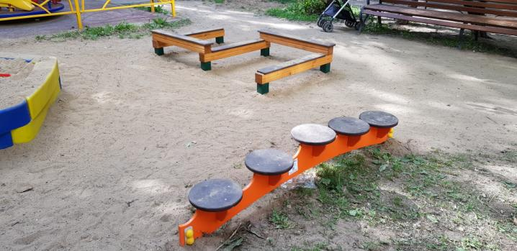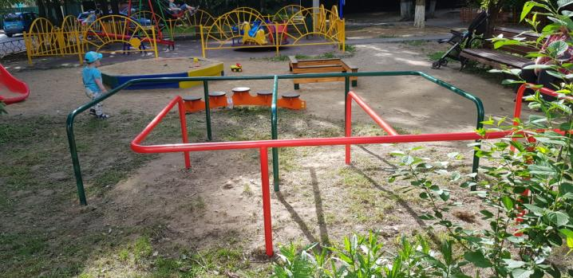

Частично, с двух сторон, восстановлено ограждение
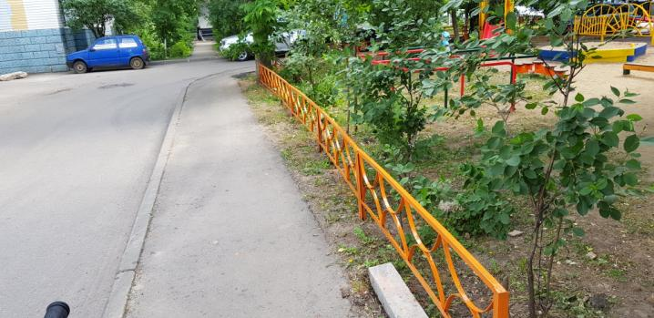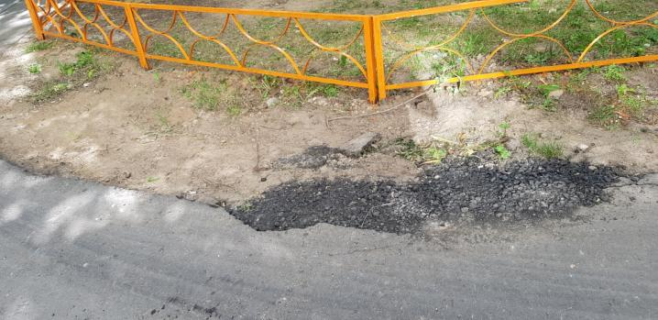

Частично, с двух сторон, НЕОБХОДИМО восстановить-установить ограждение, озеленить детскую площадку и завершить асфальтирование тротуара вдоль детской площадки.
